Příloha č. 2
Zásad pro udělování a užívání značky
„HANÁ regionální produkt®“

Žádost o udělení značky
„HANÁ regionální produkt®“

včetně příloh A-D

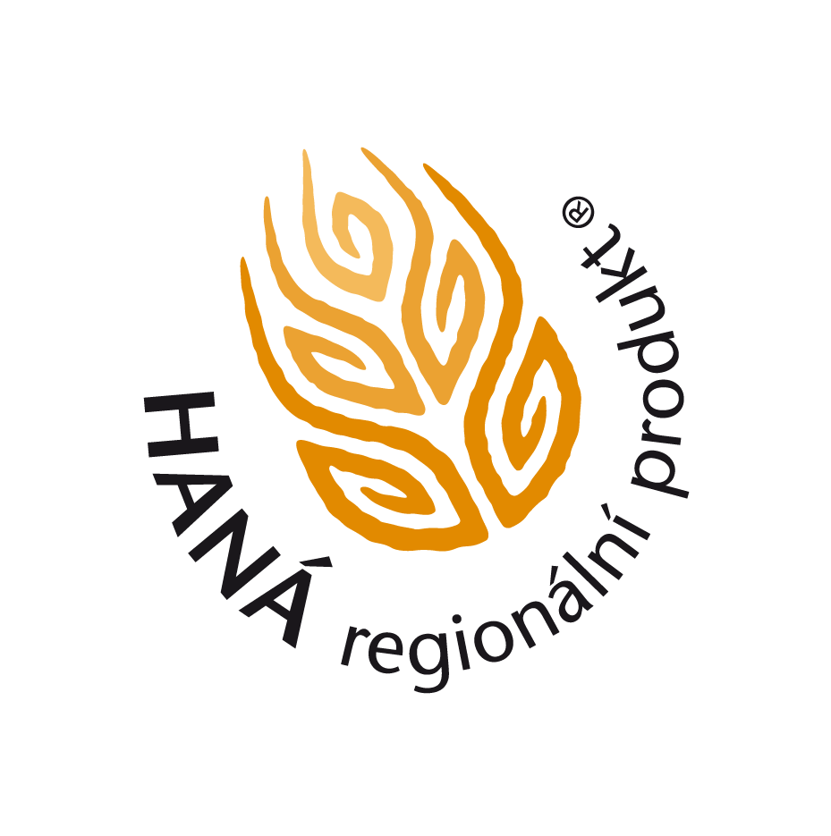

Žádost o udělení značky
„HANÁ regionální produkt®“

Číslo drženého certifikátu:

Jméno žadatele / název firmy:
Jméno zástupce (u právnických osob):
Adresa:
IČ: , DIČ:
Tel.: , Fax:
e-mail: , web:

Žádám o udělení značky „HANÁ regionální produkt®“ pro tento výrobek / skupinu výrobků:

Název výrobku / skupiny výrobků:

Podrobný popis výrobku / skupiny výrobků (včetně jednotlivých výrobků):

Označování výrobků:
- Popište, jak budete fyzicky označovat výrobky značkou (visačky, samolepky, jiný způsob – popište)
- V případě, že jde o obnovenou žádost (při vypršení platnosti certifikátu), popište, jak jste značení prováděl/a během uplynulé certifikační doby, a jako přílohu doložte fotografii/e s vyobrazením označování výrobků

Prohlašuji, že jsem seznámen/a se Zásadami pro udělování a užívání značky „HANÁ regionální produkt®“
a budu se jimi řídit a respektovat je.

Prohlašuji, že údaje obsažené v této žádosti (včetně příloh) jsou úplné, pravdivé a nezkreslené, že jsem si vědom/a právních následků jejich nepravdivosti, neúplnosti či zkreslenosti, a to včetně odpovědnosti i trestněprávní, správněprávní, a to zejména dle zákona č.200/1990 Sb., o přestupcích, ve znění pozdějších předpisů a zákona č.140/1961 Sb., trestní zákon, ve znění pozdějších předpisů.

Jméno a příjmení: …………………………………………………………………….

Název firmy: …………………………………………………………………….

Funkce: …………………………………………………………………….

V dne .

Podpis a razítko:
Příloha A: Čestné prohlášení o plnění podmínek pro výrobce

Prohlašuji tímto, jménem
- svým jako podnikající fyzické osoby,
- právnické osoby, kterou zastupuji,

že:

- jsem v období posledních 3 let nebyl a ani nyní nejsem v úpadku či předlužen, nebyl a není na můj majetek prohlášen konkurs, ani nebyl zamítnut soudem návrh na prohlášení konkurzu na můj majetek pro nedostatek majetku, není proti mně pravomocně nařízena exekuce a můj majetek není spravován soudem či dle zákona, soudního nebo správního rozhodnutí k tomu určenou osobou,
- nemám daňové nedoplatky,
- nemám nedoplatky na platbách pojistného na sociální zabezpečení, příspěvku na státní politiku zaměstnanosti a na pojistném na platbách na všeobecné zdravotní pojištění či obdobných plateb a mám vyrovnány veškeré své závazky vůči ČR,
- není proti mně vedeno řízení ze strany České inspekce životního prostředí ani České obchodní inspekce,
- při provozování své podnikatelské činnosti plním všechny platné kvalitativní a technické předpisy, které se na tuto činnost vztahují (hygienické a technické normy, bezpečnost práce atd.),
- v souvislosti se svou podnikatelskou činností nepoškozuji životní prostředí nebo jeho složky nad míru stanovenou platnými právními předpisy,
- dodržuji (anebo budu v budoucnu dodržovat) podle svých možností zásady šetrnosti k životnímu prostředí ve smyslu kritéria č. 5 pro výrobce (část A přílohy 1 Zásad pro udělování a užívání značky „HANÁ regionální produkt®“).

Jméno a příjmení:

Název firmy:

Funkce:

V dne .

Podpis

Příloha B: Čestné prohlášení o plnění podmínek pro výrobek

Prohlašuji tímto, že výrobek (případně každý výrobek v uvedené skupině výrobků), který je předmětem této žádosti:

- splňuje všechny předpisy a normy, které se na něj vztahují,

- při výrobě ani použití nepoškozuje životní prostředí, jeho složky ani zdraví lidí nad míru stanovenou platnými právními předpisy,
- splňuje (anebo bude v budoucnu splňovat) podle technických a ekonomických možností zásady šetrnosti vůči životnímu prostředí ve smyslu kritéria č. 3 pro výrobek (část B přílohy 1 Zásad pro udělování a užívání značky „HANÁ regionální produkt®“).

Jméno a příjmení:

Název firmy:

Funkce:

V dne .

Podpis

Příloha C: Naplnění podmínky jedinečnosti

U každé z částí a. až e. zakroužkujte body v tom řádku, jehož podmínku Váš výrobek splňuje. Do rámečku na konci uveďte součet zakroužkovaných bodů, který musí činit alespoň 10 bodů.
U částí b. až d. postupujte podle vlastních zkušeností a uvážení, podle charakteru výrobku, důležitosti jeho jednotlivých součástí a výrobních postupů. V případě, že nejsou Vámi zvolené podíly místních surovin, ruční práce nebo specifičnosti pro Hanou jednoznačně patrné ze samotného výrobku nebo jeho popisu v úvodní části této žádosti, je nutné přiložit podrobnější popis s vysvětlením, jakým způsobem žadatel k uvedenému hodnocení došel. V případě nejasností prosím konzultujte postup s regionálním koordinátorem značky – MAS Moravská cesta o. s.

- Tradiční místní výrobek

Výrobek nebo výrobní technologie nebo firma existuje v regionu HANÁ:
5 let nebo méně | ➔ body: | 0
6 - 10 let | ➔ body: | 1
11 - 20 let | ➔ body: | 2
21 - 50 let | ➔ body: | 3
51 - 100 let | ➔ body: | 4
déle než 100 let | ➔ body: | 5

Tradice se může týkat buďto daného konkrétního typu výrobku, nebo výrobní technologie (i když samotný výrobek již může být nový) nebo firmy (působí v regionu po uvedenou dobu, ačkoli výrobky nebo technologie může mít nové).
!!! Nezapomeňte připojit: kopii dokumentu, odkaz na dokument/pramen nebo jiný doklad, který dobu existence výrobku nebo technologie nebo firmy dokazuje. !!!

- Produkt z místních surovin (z území Hané )

Výrobek obsahuje:
méně než 10 % místních surovin | ➔ body: | 0
10-34 % místních surovin | ➔ body: | 1
35-59 % místních surovin | ➔ body: | 2
60-74 % místních surovin | ➔ body: | 3
75-99 % místních surovin | ➔ body: | 4
pouze místní suroviny (téměř nebo úplných 100 %) | ➔ body: | 5

Procentní zastoupení se může týkat hmotnosti výrobku, objemu, počtu jednotlivých součástí apod., záleží na charakteru výrobku. Do hodnocení není zahrnut obal výrobku ani nezbytné vedlejší přísady, které v daném regionu nelze získat (např. sůl).
Určité potraviny a produkty musí v této části získat 5 bodů, tedy splnit 100% zastoupení místních surovin.
Jedná se o: med, vejce, maso, ovoce/zeleninu, minerální vodu, byliny aj. čisté přírodní produkty. Mléko musí splnit alespoň 60% zastoupení místních surovin.
!!! Nezapomeňte připojit: seznam surovin, které výrobek obsahuje, s udáním místa původu (při původu mimo vymezený region stačí uvést „mimo region“) !!!

- Ruční, řemeslná nebo duševní práce

Ruční, řemeslnou nebo duševní prací se zde rozumí to, že řemeslník/autor vnáší do každého výrobku/díla vlastní osobitost – každý kus je originál. Při takové výrobě může např. řemeslník používat nejrůznější nástroje a přístroje (např. i s elektrickým pohonem), pokud výsledný produkt závisí na jeho řemeslné zručnosti.
Mezi výrobními postupy je následující podíl ruční / řemeslné / duševní práce:
méně než 10 % (plně automatizovaný provoz) | ➔ body: | 0
10-34 % | ➔ body: | 1
35-59 % | ➔ body: | 2
60-74 % | ➔ body: | 3
75-99 % | ➔ body: | 4
téměř nebo úplných 100 % | ➔ body: | 5

Uvedená procenta vyjadřují podíl doby, po kterou se výrobce/autor osobně a přímo podílí na procesu výroby daného výrobku. Do celkového trvání výroby se nezapočítává doba, kdy je výrobek v klidu a pracuje „sám“ (např. doba chladnutí, uležení, tuhnutí apod.). U produktů duševní práce se započítává doba práce autora (nikoli jen výroba nosiče díla – jako např. knihy nebo CD).
!!! Nezapomeňte připojit: podrobný popis výrobního postupu (pokud není zřejmý ze samotného výrobku nebo popisu v úvodní části žádosti). !!!

- Díla s hlavním motivem Hané / výrobky specifické pro Hanou

Body zakroužkujte pouze v jedné z tabulek A nebo B – tabulku zvolte podle charakteru Vašeho díla / výrobku / produktu. Jde-li o užitný výrobek, který je díky zpracování spíše uměleckým dílem (tj. motiv a umělecké zpracování jsou na něm „to hlavní“), můžete zvolit tabulku A. To platí i pro suvenýry a reklamní předměty určené primárně na propagaci regionu (např. klíčenka s logem značky atd.)
Kromě klasických bodů můžete zakroužkovat i 1 nebo 2 body navíc – ale pouze v případě, že celkový součet bodů v tabulce nepřekročí 5.
A. Díla s motivem (dekorační/upomínkové předměty, fotografie, knihy, tiskoviny, apod.)
Motiv vůbec nesouvisí s regionem (letadlo, slon...) | ➔ body: | 0
Motiv souvisí s regionem, ale není specifický - zcela obecně příroda, venkovský život (kočka, pampeliška, chalupa) | ➔ body: | 1
Přírodní či venkovský motiv, který souvisí s něčím charakteristickým pro region (jabloň, lidové stavení, řeka) | ➔ body: | 3
Motiv přímo z regionu – konkrétní krajina hora, řeka, město, památka, osobnost, legenda apod. | ➔ body: | 4
Motiv přímo z regionu včetně popisu/vysvětlení/nadpisu | ➔ body: | 5
Bod navíc, je-li v názvu díla obsažen místní název z regionu (např. „Sobáčovský kapr, Loštické tvarůžkové moučníky“). (Celkem max. 5 bodů) | ➔ body: | +1

B. Užitné výrobky, zemědělské a přírodní produkty
Výrobek vůbec nesouvisí s regionem (letadlo, mobil, desinfekce...) | ➔ body: | 0
Zemědělský/přírodní produkt nebo užitný výrobek, který souvisí s životem na venkově (chleba, mrkev, pivo, hrneček...) | ➔ body: | 1
Zemědělský/přírodní produkt nebo užitný výrobek, který souvisí s něčím charakteristickým pro region (např. ovoce, minerální voda) | ➔ body: | 3
Výrobek je pro region zcela typický a jinde se nevyrábí (jako např. Štramberské ucho pro Beskydy, Hořické trubičky pro Podkrkonoší) | ➔ body: | 5
Bod navíc, je-li v názvu výrobku/produktu obsažen místní název z regionu (např. „Sobáčovský kapr, Loštické tvarůžkové moučníky“). (Celkem max. 5 bodů) | ➔ body: | +1
Bod navíc za konkrétní motiv přímo z regionu zobrazený na samotném výrobku, na jeho obalu či etiketě. (Celkem max. 5 bodů) | ➔ body: | +1

!!! Nezapomeňte připojit: vzorek, fotografii nebo podrobný popis výrobku / všech výrobků ve skupině !!!

- Výjimečné (nadstandardní) vlastnosti výrobku

Uveďte do samostatné přílohy, jaké má výrobek výjimečné vlastnosti, v čem je nadstandardní – např. z hlediska preciznosti zpracování, funkčnosti, originality, estetických a smyslových vlastností (chuť, vůně apod.) nebo šetrnosti vůči životnímu prostředí.
Podle míry a množství výjimečných vlastností výrobku ohodnoťte výrobek 0 až 5 body, které vepište do pravého okénka tabulky. | body:

Pozn.: žádné výjimečné vlastnosti (výrobek je standardní) = 0 bodů; mnoho anebo zásadní výjimečné vlastnosti = 5 bodů.
Získal-li výrobek ocenění pro svoji kvalitu či inovaci, popř. šetrnost vůči životnímu prostředí, uveďte minimálně 3 body. Jestliže se jedná o české nebo evropské certifikáty kvality a/nebo šetrnosti vůči životnímu prostředí (EŠV, Czech made, norma Český med, BIO, ISO, Flower, Nositel tradice, KlasA), vepište 5 bodů (plný počet). Jestliže jste zemědělský nebo lesní podnik hospodařící v CHKO Litovelské Pomoraví a produkt nebo suroviny pocházejí alespoň z části z uvedeného území, vepište min. 3 body. Jestliže je výrobek vyráběn v chráněné dílně nebo handicapovanými spoluobčany, vepište min. 3 body.
!!! Nezapomeňte připojit: vzorek výrobku/ů (v odůvodněných případech postačí fotografie výrobku) a písemný popis výjimečných vlastností výrobku, případně kopie certifikátů nebo ocenění !!!

Celkový počet bodů:
Příloha D: Kontrolní seznam požadovaných dokumentů

Povinné dokumenty | přiložen (zaškrtněte)
Vyplněná a podepsaná žádost o udělení značky „HANÁ regionální produkt®“
Podepsané přílohy A a B (čestná prohlášení)
Vyplněná příloha C – naplnění podmínky jedinečnosti
Živnostníci nebo firmy: kopie živnostenského listu
Zemědělci:
• kopie živnostenského listu nebo doklad o tom, že je zemědělec veden v evidenci místně příslušného obecního úřadu obce s rozšířenou působností
• kopie výpisu z katastru nemovitostí nebo kopie nájemní smlouvy, které dokládají, že zemědělec hospodaří v hranicích Hané (v případě, že to z předchozích dokumentů jednoznačně nevyplývá).
Osoby podnikající příležitostně:
• čestné prohlášení o naplnění podmínky příležitostné činnosti
• podepsaný souhlas se zveřejňováním osobních údajů
Včelaři (do 40 včelstev):
• kopie členského průkazu Českého svazu včelařů
• potvrzení o umístění včelstev
Vzorek výrobku/výrobků. (Pokud není přiložení vzorku možné, je třeba projednat postup s koordinátorem značky – MAS Moravská cesta o. s.)

Dokumenty dokládající splnění podmínky jedinečnosti | přiložen (zaškrtněte)
a. kopie dokumentu, odkaz na dokument/pramen nebo jiný doklad, který dokazuje délku tradice výrobku nebo technologie nebo firmy
b. seznam surovin, které výrobek obsahuje (s uvedením % zastoupení), s udáním místa původu (při původu mimo vymezený region stačí uvést „mimo region“)
c. popis výrobního postupu (pokud není zřejmý ze samotného výrobku nebo popisu v úvodní části žádosti) s uvedením podílu ruční práce v jednotlivých fázích výroby
e. písemný popis výjimečných vlastností výrobku – odůvodnění zvoleného počtu bodů, případně kopie certifikátů nebo ocenění

Uvedené dokumenty není nutné přikládat v případě, že je v daném sub-kritériu (a., b., c. nebo e.) v příloze C zaškrtnuto 0 bodů, nebo v případě, že jde o skutečnosti veřejně známé.
V případě, že se jedná o skupinu výrobků, musí být požadované informace a dokumenty přiloženy zvlášť pro každý druh výrobku, které jsou ve skupině obsaženy (skupina se hodnotí v každém sub-kritériu podle nejslabšího výrobku).

Poplatky: Za udělení značky je výrobce povinen zaplatit registrační poplatek ve výši 1.500 Kč (v případě dalších žádostí pak 1.000 Kč). Poplatek je určen na pokrytí nákladů s vyřizováním a posuzováním žádosti a udělením značky. Poplatek bude hrazen při předání certifikátu na základě smlouvy s výrobcem. Za užívání značky pak výrobce hradí jednou ročně poplatek ve výši 1.000 až 5.000 Kč (podle počtu zaměstnanců). Poplatky jsou příjmem koordinátora značky (MAS Moravská cesta o. s.). Podrobně viz Zásady pro udělování a užívání značky „HANÁ regionální produkt®“.

Vyplněnou žádost zašlete nebo odevzdejte koordinátorovi značky: Vendula Pírková, MAS Moravská cesta, Svatoplukova 16, 784 01 Červenka, mobil: 724 957 052, e-mail: moravska-cesta@centrum.cz

Vyplní pouze výrobce, který je již držitelem platného certifikátu pro značku „ HANÁ regionální produkt ®“, v tom případě nemusí vyplňovat část týkající se výrobce (pokud nedošlo ke změnám oproti dřívější žádosti o držený certifikát).
V případě většího rozsahu je možné podrobný popis připojit v samostatné příloze.
nehodící se škrtněte

